山形中央ライオンズクラブ杯
全日本女子ユース（U-15）サッカー選手権
山形県大会

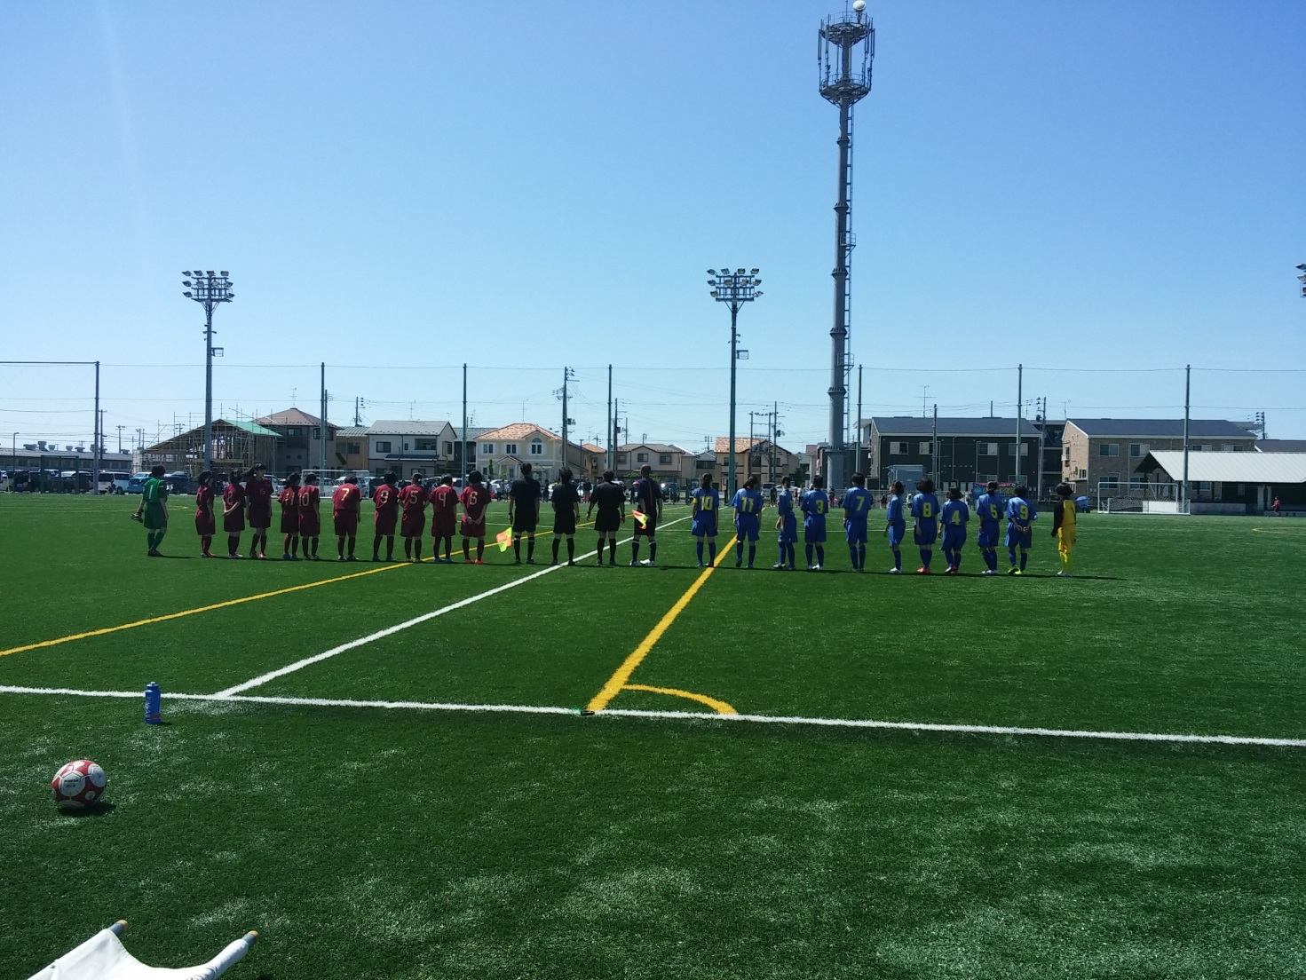

主 催 山形県サッカー協会
主 管 山形県サッカー協会女子委員会
後 援 山形中央ライオンズクラブ
期 日 平成２8年６月4日（土）・６月5日（日）
会 場 山形県総合運動公園 サッカー場

2016年度 全日本女子ユース（U15）サッカー選手権 山形県大会 要項

１．主催 山形県サッカー協会
２．主管 山形県サッカー協会女子委員会
３．後援 山形中央ライオンズクラブ
４．期日 平成２8年６月4日（土）、5日（日）
５．会場 山形県総合運動公園 サッカー場
６．参加資格
- 本協会に「女子」の種別で登録した加盟登録チームであること。
- 2001年（平成13年）4月2日から2006年（平成18年）4月1日までに生まれた女子選手であり、2016年5月28日（土）までに本協会に登録（追加登録も含む）されていること。
また、小学生以下の選手だけの大会参加申込は不可とする。
- クラブ申請制度の適用： 本協会により「クラブ申請」を承認された「クラブ」に所属するチームについては、同一「クラブ」内のチームから移籍すること無く、上記(1)のチームで参加することができる。この場合、同一「クラブ」内のチームであれば、複数のチームから選手を参加させることも可能とする。なお、選手は、上記(2)を満たしていること。選手が所属するチームの種別・種別区分は問わない。但し、本大会の予選を通して、選手は他のチームで参加（参加申込）していないこと。
- 外国籍選手：5名まで登録でき、1試合3名まで出場できる。
- 移籍選手：本大会の予選を通して、選手は他のチームで参加（参加申込）していないこと。
- 合同チーム：主体となるチームの選手数が16名未満の場合、複数チームによる「合同チーム」の大会参加を、以下の条件により認める。
①主体となるチームおよびその選手は、それぞれ上記（1）および（2）を満たしていること。
②合同するチームの選手は、上記（2）を満たしていること。なお、選手が所属するチームの種別・種別区分は問わない。但し、本大会の予選を通して、選手は他のチームで参加（参加申込）していないこと。
③極端な勝利目的のための合同チームではないこと。
④合同チームとしての参加を当該都道府県サッカー協会女子委員長が別途了承すること。
⑤大会参加申込手続きは、それぞれのチームの代表者が協議の上、主体となるチームが行う。
７．競技方法
- 参加６チームを２ブロックに分け、３チームによる総当たり予選リーグ戦を行い、ブロック上位２チームずつによる、決勝トーナ
メント戦を行う。３位決定戦を行う。
- 試合時間は50分、ハーフタイムのインターバルは7分間とする。ただし、決勝戦のみ、試合時間は60分、ハーフタイムのイ
ンターバルは10分間とする。
- 予選リーグの順位を決定する方法（次の①から⑤の順）
①勝点（勝ち：3 引き分け：1 負け：0）②得失点差 ③総得点 ④対戦成績 ⑤ＰＫ
- 決勝トーナメント戦については、試合時間内で勝敗が決しない場合はＰＫ方式により勝者を決定する。
- 各試合の登録選手数 18名（参加申込選手最大25名のうち）
・交代要員の数 7名
・交代できる数 5名
８．競技規則
- 2016年度日本サッカー協会制定の「サッカー競技規則」による。
- 本大会の予選は懲罰規定上の同一競技会とみなし、予選終了時点で未消化の出場停止処分 は本大会において順次消化する。ただし、警告の累積による場合を除く。
- 本大会は、本協会「懲罰規程」に則り、大会規律委員会を設ける。大会規律委員会の委員長は女子委員長とし、委員については委員長が決定する。
- 本大会期間中に警告を2回受けた選手は、次の1試合に出場できない。
- 本大会において退場を命じられた選手は、自動的に次の1試合に出場できず、それ以降の処置については大会規律委員会において決定する。
- 本実施要項に記載事項にない懲罰に関する事項は、大会規律委員会にて決定する。
９．審判
本大会の副審は帯同で行うので、各チーム1名（有資格者）を準備すること。
１０．参加料 8,000円
１１．組み合わせ
別紙の通り
１２．参加申し込み
- 日本サッカー協会ホームページ（http://www.jfa.or.jp/）の［KickOff］からログインし、「チーム／選手」→「登録番号／パスワード」→「大会参加申し込み」→「主催／大会名」→「チーム情報の入力」→「選手情報の入力」→「入力内容の確認と申し込み」を行うこと。
- 主体となるチームの選手数が16名未満の場合は合同チームで出場できる。その場合、他チーム所属選手の登録はWebシステムではできないため、その選手の次の情報をメールで大会事務局宛てに送ること。
①背番号 ②選手名 ③学年 ④所属チーム名 ⑤登録番号
- 申し込み期限 5月20日（金）～5月28日（土） 18時まで
１３．選手変更届け及びメンバー提出用紙(代表者ミーティング)
- 選手変更は大会申込期限まで、上記［KickOff］サイトより行う。なお、申し込み後の選手変更は認めない。
- メンバー提出用紙は、試合開始30分前の代表者ミーティングにおいて提出する。
１４. ユニフォーム
- ユニフォーム（シャツ・ショーツ・ストッキング）については、正の他に副として正と色彩が異なるユニフォームを大会会場に必ず携行すること。
- シャツの背面に参加申込書にて登録した選手固有の番号を付けること。又、シャツの前面及びショーツの選手番号については付けることが望ましい。
１５．傷害保険
- 試合中の負傷、あるいは事故については、当該チームで責任を持って対応すること。
- 参加者全員は各チームの責任において傷害保険に加入していること。
１６．開会式及び監督会議 行わない
１７．表彰及び表彰式 決勝戦終了後実施する。（ベスト４出場チームのみ参加）
①優勝チーム トロフィー授与（持ち回り）、 ②優秀選手各チーム2名 メダル授与
１８．上位大会への参加資格
優勝および準優勝のチームは、平成2８年6月25日（土）～6月26日（日）に山形県で開催される全日本女子ユース
（U15）サッカー選手権大会東北地域大会への出場権を得る。
１９. その他
- 本要項に記載がなく、何らかの実施上の疑義が生じたときは大会本部にて協議・決定する。
- 参加資格違反等の不都合な行為があった場合は、当該チームの出場を停止する。
- ベンチについて
① ピッチに向かって組み合わせ表の通りとする。
② ベンチではプレーヤーと異なる色のもの（ビブス等）を着用する。
③ ベンチに入ることが出来るのは、登録した選手及び役員のみとする。
- ゴミは各チームで処理をする。
- 大会事務局
【 大会運営担当 】
山形県サッカー協会 女子委員会 渡辺 昭紀
携帯090-9747-4543
Mail famiyaladies@gmail.com

